МИНЕСТЕРСТВО ОБРАЗОВАНИЯ И НАУКИ

РОССИЙСКОЙ ФЕДЕРАЦИИ

ФЕДЕРАЛЬНОЕ ГОСУДАРСТВЕННОЕ АВТОНОМНОЕ ОБРАЗОВАТЕЛЬНОЕ УЧРЕЖДЕНИЕ

ВЫСШЕГО ОБРАЗОВАНИЯ «САНКТ-ПЕТЕРБУРГСКИЙ ГОСУДАРСТВЕННЫЙ УНИВЕРСИТЕТ АЭРОКОСМИЧЕСКОГО ПРИБОРОСТРОЕНИЯ»

КАФЕДРА № 43

ОТЧЕТ   
ЗАЩИЩЕН С ОЦЕНКОЙ

ПРЕПОДАВАТЕЛЬ

|  |  |  |  |  |
| --- | --- | --- | --- | --- |
| Ст. преподаватель  Ассистент |  |  |  | А.А.Фоменкова  М.В.Величко |
| должность, уч. степень, звание |  | подпись, дата |  | инициалы, фамилия |

|  |
| --- |
| ОТЧЕТ О ЛАБОРАТОРНОЙ РАБОТЕ |
| Программирование в системе MATLAB |
| по курсу: ИНФОРМАТИКА |
|  |
|  |

РАБОТУ ВЫПОЛНИЛ

|  |  |  |  |  |  |
| --- | --- | --- | --- | --- | --- |
| СТУДЕНТ ГР. № | 4135К |  |  |  | Д.Н.Шатров |
|  |  |  | подпись, дата |  | инициалы, фамилия |

Санкт-Петербург 2021

**Цель работы:**

Освоение принципов и правил работы в системе MATLAB в режиме командной строки. Знакомство с основными типами данных в MATLAB.

**Ход работы:**

Вариант 17

|  |  |  |  |  |
| --- | --- | --- | --- | --- |
| Функция для задания №1 | x1 | xMin | dx | xMax |
|  | **3** | **0** | **0.08** | **8** |

Функция для задания №2

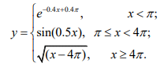

**Листинг кода:**

Задание №1

x1=3;

y1=((2*(2^x1+3^(-x1)-1)^0.5)/(sin(x1)+cos(2*x1-5)))^3;

x=0:0.08:8;

y=((2.*(2.^x+3.^(-x)-1).^0.5)./(sin(x)+cos(2.*x-5))).^3;

plot(x, y);

xlabel x;

ylabel y;

Задание №2

x =-50:1:49;

y=(x<pi).*(exp(1).^(-0.4.*x+0.4*pi))+((pi<=x).*(x<4*pi)).*sin(0.5.*x)+(x>=4*pi).*sqrt(x-4*pi);

plot(x,y);

Задание №3

str1="Шатров";

str2="Данила";

str3="Николаевич";

str4=str1+" "+str2+" "+str3;

str5=[str1;str2;str3];

k = strfind(str4,'а');

s = contains(str4,"ю");

u = upper(str4);

l = lower(str4);

**Графики:**

Задание №1

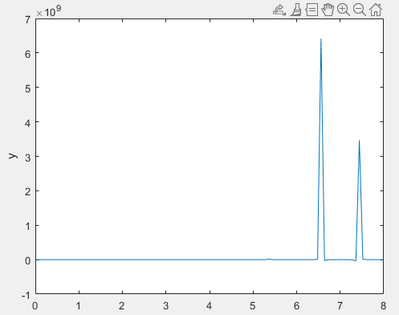

Задание №2

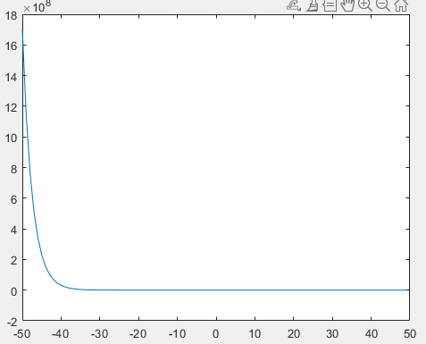

**Вывод:**

В ходе выполнения были изучены основные принципы работы с строчными, числовыми и булевыми типами данных, а также особенности работы различных стандартных функций.